Приложение 2 к Постановлению Администрации Андреапольского муниципального округа Тверской области № 87 от 21.03.2022
д.Курово ул.Средняя д.22
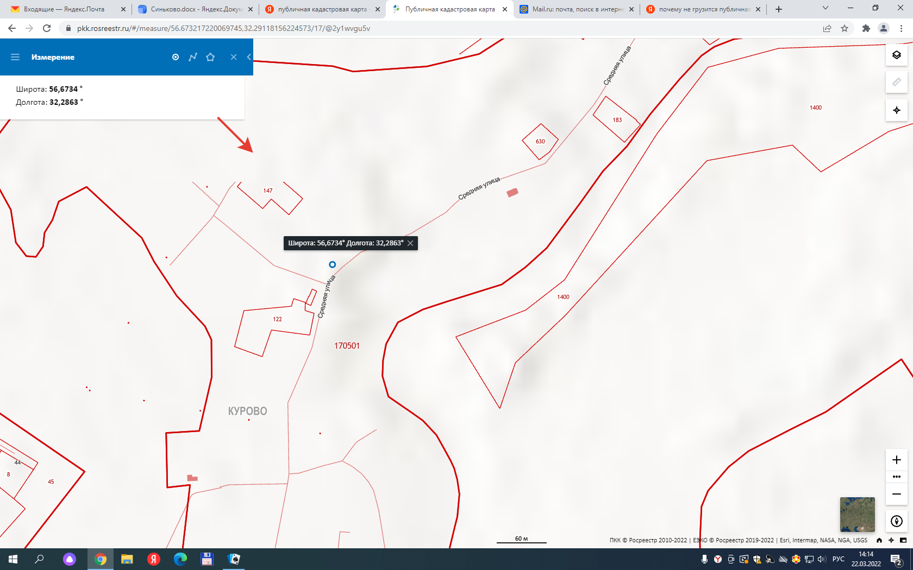
Приложение 2 к Постановлению Администрации Андреапольского муниципального округа Тверской области № 87 от 21.03.2022
д.Новое Село Речная д.10 а
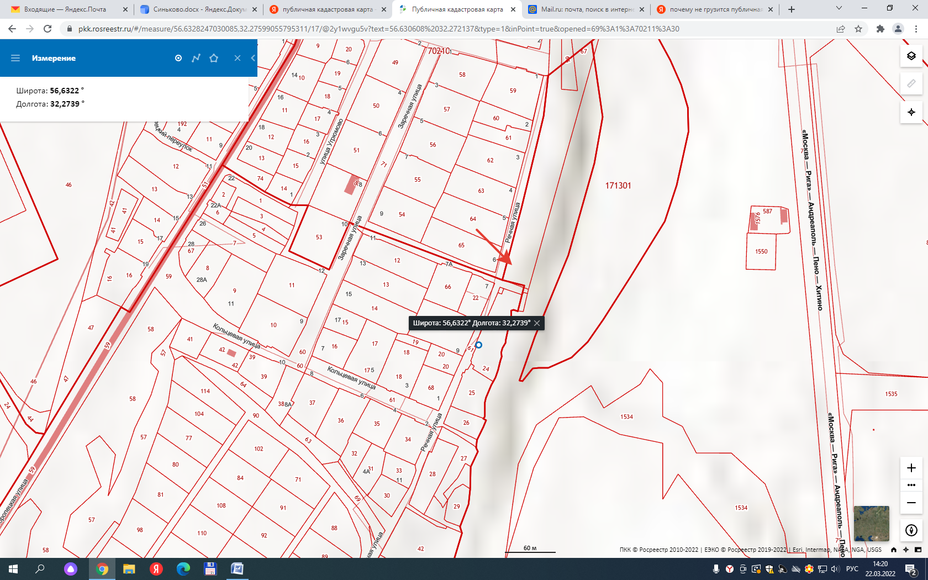

Приложение 2 к Постановлению Администрации Андреапольского муниципального округа Тверской области № 87 от 21.03.2022
г.Андреаполь пер.Березовый д.10
